|  |  |
| --- | --- |
| **电信标准化局** | **logo_C_** |
|  |  |

2010年9月8日，日内瓦

|  |  |  |
| --- | --- | --- |
| 文号： | **电信标准化局第137号通函**  COM 13/TK | - 致国际电联各成员国主管部门 |
| 电话：  传真：  电子 邮件： | +41 22 730 5126 +41 22 730 5853 [tsbsg13@itu.int](mailto:tsbsg13@itu.int) | **抄送：**  - ITU-T部门成员；  - ITU-T部门准成员；  - 第13研究组正副主席；  - 电信发展局主任；  - 无线电通信局主任 |

|  |  |
| --- | --- |
| 事由： | **未来网络焦点组（FG-FN）第七次会议 2010年10月26-29日，韩国釜山** |

尊敬的先生/女士：

1 我很高兴地通知您，应韩国电子通信研究院（ETRI）的盛情邀请，未来网络焦点组（FG-FN）第七次会议定于2010年10月26至29日在韩国釜山天堂酒店（Paradise Hotel）召开。

会议将于2010年10月26日09:00开始，地点天堂酒店主楼二楼悉尼会议厅（Sydney meeting room）。

有关会议厅和注册工作的详尽信息将在会场显示。出席本次会议无需交纳注册费。

2 讨论将仅用英文进行。请注意，此次会议不提供纸质文件。

3 我谨提醒您，FG-FN向国际电联成员国、部门成员和部门准成员开放，也接纳国际电联成员国所有愿推进此项工作的个人参与，其中也包括相关标准制定组织的成员或代表。

4 根据与焦点组主席Takashi Egawa先生达成的共识，**附件1**列出了初步时间计划。有关会议的最新信息和所有收到的文稿，见焦点组网页[http://www.itu.int/ITU-T/focusgroups/fn/  
index.html](http://www.itu.int/ITU-T/focusgroups/fn/index.html)。

5 所有提交第七次会议的文稿均应发送至下列电子邮件地址：[tsbsg13@itu.int](mailto:tsbsg13@itu.int)。您在草拟文件时，请使用<http://www.itu.int/oth/T0A0F00000F/en>和FG-FN网页提供的FG文件基本模版。

根据FG-FN的工作程序，提交文件的截止日期为**2010年10月18日**。

6 会场内设有无线局域网设施，供代表使用。可在现场了解详细信息。

7 **附件2**提供了更多有关会场和酒店的信息，**附件3**则是一份韩国釜山天堂酒店的预订单。

8 为便于电信标准化局和主办方就该焦点组会议的组织做出必要安排，我希望您能通过  
<http://www.itu.int/ITU-T/focusgroups/fn/index.html>以在线形式尽早、但**不迟于2010年10月12日**进行注册。**请注意，会议与会者的预注册仅以在线方式进行**。为便于向您提供有关会议计划的最新信息，**请在注册表上填写有效电子邮件地址**。

9 我们谨在此提醒您，一些国家的公民需要获得签证才能入境韩国并在此逗留。签证必须向驻贵国的韩国代表机构（使馆或领事馆）申请和领取。如果贵国没有此类机构，则请向驻离贵国最近的国家的此类机构申请并领取。请注意，办理签证可能需要一些时间，因此请尽快提出邀请函申请。

需要邀请函和/或签证证明函以入境韩国的与会代表请与该国的联系人联系，详细信息如下：

• 总联系人

Hyoung-Jun Kim (ETRI)

电子邮件：khj@etri.re.kr

电话：+82-42-860-6576

传真：+82-42-861-5404

• 具体安排

Sangjin Jeong (ETRI)

电子邮件：sjjeong@etri.re.kr

电话：+82-42-860-1877

传真：+82-42-861-5404

顺致敬意！

电信标准化局主任

马尔科姆•琼森

**附件：**3件

ANNEX 1

(to TSB Circular 137)

**Time plan for the seventh meeting of the Focus Group on Future Networks**

**26-29 October 2010**

|  |  |  |  |
| --- | --- | --- | --- |
| **Tuesday**  **26 October** | **Wednesday**  **27 October** | **Thursday**  **28 October** | **Friday**  **29 October** |
| **9:00-18:00** | **9:00 - 18:00** | **9:00 - 18:00** | **9:00 - 18:00** |
| ITU-T  FG-FN | ITU-T  FG-FN | ITU-T  FG-FN | ITU-T  FG-FN |
| Meeting arrangements and Contributions review | Contributions review | Contributions review | Drafting activities and Wrap up with future planning |

ANNEX 2

(to TSB Circular 137)

GENERAL INFORMATION

**Seventh meeting of the Focus Group on Future Networks**

**(26-29 October 2010, Busan, Korea)**

* **Meeting schedule**
* October 26 (Tue)~ October 29 (Fri), 2010
* **Meeting location**
* Busan, Korea

**Venue:** Paradise Hotel Busan <http://busan.paradisehotel.co.kr/en/> (English)

Meeting room: Sydney Room (Main Building, 2F)

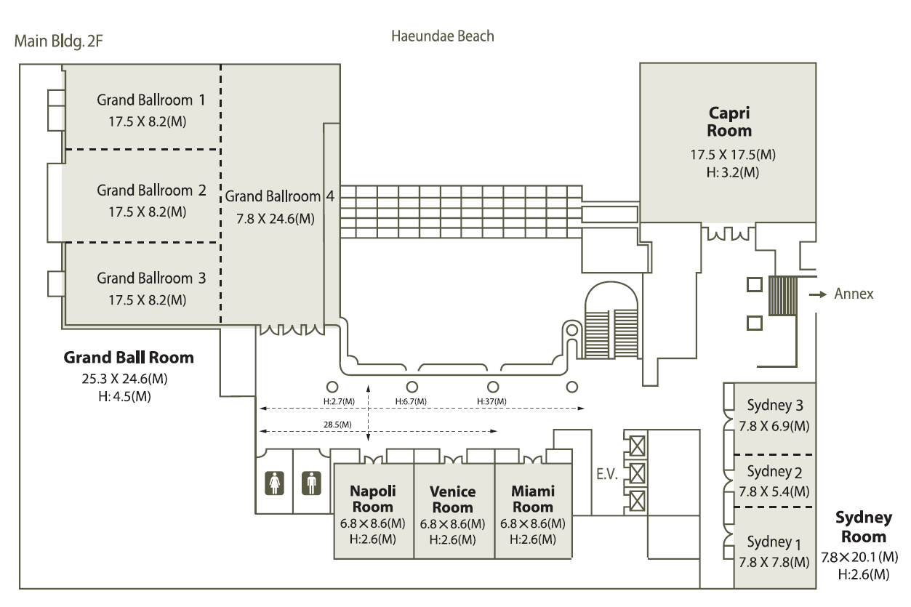

**Accommodation: Hotel Paradise (venue)**

Special rates are available to FG-FN participants



Service charge and TAX (21%) will be added to the above rate.

Breakfast is not included but available (20,000 KRW/Person plus service charge&TAX).

To reserve a hotel room, fill out the reservation form in Annex 3 and send it to [res@paradisehotel.co.kr](mailto:res@paradisehotel.co.kr)

**Accommodation (other hotels):**

There are many hotels around Haeundae beach

- Novotel Busan, <http://www.novotelbusan.com/eng/index.php>

- Westin Chosun Busan, <http://twcb.echosunhotel.com/index_en.asp>

- Haeundae Grand Hotel, <http://www.grandhotel.co.kr/english/default.aspx>

**Transport information:**

Busan is 50 minutes away from Gimhae (Busan) international airport.

There are domestic flights from Incheon International airport or Gimpo International airport to Gimhae airport.

Also, there are some international flights to Gimhae international airport.

For detailed transportation information please see: <http://busan.paradisehotel.co.kr/en/about/location.asp>

ANNEX 3

(to TSB Circular 137)

**Hotel reservation form for Paradise Hotel, Busan, Korea**

**Room Reservation Request**

**ITU-T FG-FN 7th Meeting**

## Paradise Hotel Busan, Korea

Oct.25~Oct.29.2010

Please fill up this form and send it to Paradise Hotel Busan.

#### *PLEASE COMPLETE IN CAPITAL LETTERS*

**Personal Information**

|  |  |  |  |  |
| --- | --- | --- | --- | --- |
| Mr | Mrs | Ms | First Name | Family Name |
|  |  |  |  |  |

|  |  |  |  |
| --- | --- | --- | --- |
| Address |  | | |
| Nationality |  | E-mail |  |
| Tel |  | Fax |  |
| Check in Date & Time |  | Check out Date & Time |  |
|  |  |  |  |
| Card Type |  | Card Hold's Name |  |
| Card No. |  | | |
| Exp. Date | (mm/yy) | | |

**Room Requirement**

|  |  |  |  |
| --- | --- | --- | --- |
| Deluxe city view room | Double  Twin | KRW 150,000 | **Breakfast**  **KRW 20,000 per person**  1 person 2person |
| Deluxe side view room | Double  Twin | KRW 170,000 |
| Deluxe sea view room | Double  Twin | KRW 190,000 |
| Special Requests |  | | |

-. If your Desire room type is not available. Paradise Hotel Busan will select the next best alternative category.

**-. All rates are for single or double occupancy and subject to 10% service charge and 11% government tax .**

-. Credit card guarantee must accompany your reservation request, your credit card will not be charged for your advance deposit. However card will be charged for late cancellation fees and no-shows, if applicable.

**CANCELLATION POLICY**

-. There will be 1night charge for any reservation cancelled after **22.Oct.2010.**

-. No-show reservation will be charged the group rate for all nights reserved

**CHECK-IN TIME** 14:00 **CHECK-OUT TIME** 12:00 NOON

**Please return form with your credit card information to** : FLIGHT INFORMATION

Paradiase Hotel Busan - Reservations Center  **FLIGHT TIME**

Joongdong 1408-5, Haeundaeku, Busan, Korea zip code : 612-010 **ARR:\_\_\_\_\_\_\_\_\_\_/\_\_\_\_\_\_\_\_\_\_\_**

**Phone : +82 51 749-2111~3**

**Fax: +82 51 749-2004 DEP :\_\_\_\_\_\_\_\_\_\_/\_\_\_\_\_\_\_\_\_\_\_**

**E-Mail :** [**res@paradisehotel.co.kr**](mailto:res@paradisehotel.co.kr) **web-site : www.paradisehotel.co.kr**